S9
Suzuki GSX-R1300 Hayabusa 1999-2007

Kit pro levou stranu |  |  |  |  | Kit pro pravou stranu
Poz. | Popis | Kat.číslo | Počet |  |  | Poz. | Popis | Kat.číslo | Počet
1 | ocelová vložka M10 | X1 | 1 |  |  | 1 | ocelová vložka M10 | X1 | 1
2 | šroub M10x60x1,25mm | 896 | 1 |  |  | 2 | šroub M10x60x1,25mm | 896 | 1
3 | dural. váleček d=55mm | 140 | 1 |  |  | 3 | dural. váleček d=70mm | 141 | 1
4 | šroub M8x20mm | 830 | 1 |  |  | 4 | šroub M8x20mm | 830 | 1
5 | šroub M10x100mm | 885 | 1 |  |  | 5 | šroub M10x110mm | 879 | 1
6 | podložka M10 (pérová) | 801 | 1 |  |  | 6 | podložka M10 (pérová) | 801 | 1
7 | ocelový adaptér | 601 | 1 |  |  | 7 | ocelový adaptér | 602 | 1
8 | páska 3M |  | 1 |  |  | 8 | páska 3M |  | 1
9 | dural. váleček d=15mm | 109 | 1 |  |  | 9 | šroub M8x40mm | 828 | 1
10 | ocel.tyčka S9-365 |  | 1 |  |  | 10 | podložka M8 (pérová) | 800 | 1
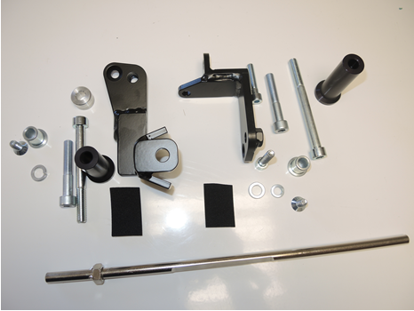

Montáž:

- demontujte komplet boční kapoty
- demontujte originál šrouby M10 a šroub M8 na pravé straně
- k montáži ocelových adaptérů (poz.7) používejte k vymezení prostoru mezi adaptérem a rámem motocyklu pasku 3M (poz.8)
- na levou a pravou stranu rámu motocyklu připevněte ocelové adaptéry dle níže přiložených fotografií, pravý adaptér zasuňte mezi rám motocyklu a šrouby (poz.2) a (poz.9) dotáhněte. Nezapomeňte vložit podložky (poz.6 a poz.10) pod šrouby.
- levý adaptér připevněte šroubem (poz.2), nezapomeňte mezi rám motocyklu a adaptér vložit duralový váleček (poz.9)
- mezi levý a pravý adaptér vložte ocelovou tyčku, tu stáhněte šrouby (poz.4)
- vše důkladně stáhněte a můžete namontovat boční plasty
- vsuňte do protektoru ocelovou vložku (poz.1) společně se šroubem (poz.5), pod protektor vložte duralový váleček (poz.3), který také navlékněte na šroub
- celou tuto sestavu montujte na adaptér
- ten samý postup použijte i na opačnou stranu

Upozornění - na závity všech šroubů doporučujeme použít pojistné lepidlo středně silné (modré barvy).

